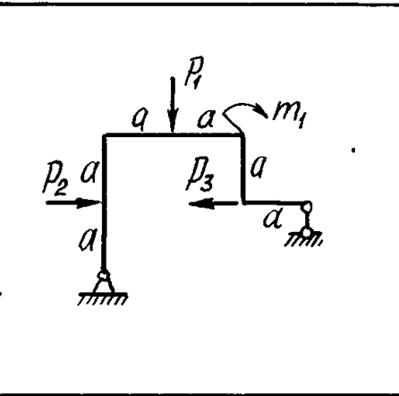

Данные Р1=2 кн
Р2=4 кн
Р3=6 кн
м1=4 кн*м
а=1 м
Строить на растянутом волокне

